xxx项目

测 试 报 告

文件状态：  [ ] 草稿  [ √ ] 正式发布  [ ] 正在修改 | 报告编号：
文件状态：  [ ] 草稿  [ √ ] 正式发布  [ ] 正在修改 | 当前版本： | 1.0
文件状态：  [ ] 草稿  [ √ ] 正式发布  [ ] 正在修改 | 编写人： |  | 编写日期 | 2015-11-16
文件状态：  [ ] 草稿  [ √ ] 正式发布  [ ] 正在修改 | 审批人： |  | 审批日期

目录

项目基本信息 1
产品需求变更记录 2
引言 4
1.1 编写目的 4
1.2 项目背景 4
1.3 参考资料 4
第2章 测试概要 4
2.1 测试用例设计 5
2.2 测试环境与配置 5
2.3 测试方法和工具 6
第3章 测试内容和执行情况 6
3.1 项目测试概况表 6
3.2 功能 6
3.2.1 系统管理 7
3.2.2 平台概览 7
3.2.3 项目管理 8
3.2.4 虚拟化层管理 8
3.2.5 物理层管理 9
3.2.6 监控报告 10
3.2.7 工单管理 10
3.3 可靠性 11
3.4 安全性 11
3.5 易用性 11
3.6 兼容性 11
3.7 部署文档和手册 12
第4章 用例覆盖率分析 12
第5章 缺陷的统计与分析 14
5.1 缺陷汇总 14
5.1.1 缺陷严重等级 14
5.1.2 缺陷趋势 14
5.1.3 缺陷类型分布 15
5.1.4 缺陷模块分布 16
5.2 未完成功能 17
第6章 测试结论与建议 17
6.1 测试结论 17
6.2 典型缺陷引入分析 18

项目基本信息
项目名称
客户方
开发方
项目委托时间
项目测试时间范围
测试参与人员

产品需求变更记录
表1中的‘产品需求变更记录’为产品在项目研发或测试阶段提供给测试的‘产品需求说明书’以及‘产品原形文档’。

日期 | 版本 | 作者/修改者 | 描述 | 审核人
表1

引言

编写目的

本测试报告为xxx项目的测试报告，目的在于总结测试阶段的测试以及分析测试结果，描述系统是否符合需求（或达到IT运维管理功能目标）。预期参考人员包括运维人员、测试人员、开发人员、项目管理者、其他质量管理人员和需要阅读本报告的高层经理。

项目背景
xxxxxx

参考资料

资料名称 | 作者

测试概要
本测试文档测试范围‘只限于需求文档以及开发功能列表并严格按照测试用例进行测试’。

测试用例设计

测试环境与配置
数据库服务器配置
机器名（IP） |  | CPU | 内存 | 软件环境（操作系统、应用软件）
应用服务器配置
机器名（IP） |  | CPU | 内存 | 软件环境（操作系统、应用软件）
环境
底层（IP）
客户端配置
机器名（IP） |  | CPU | 内存 | 软件环境（操作系统、应用软件）
说明 | 访问地址：

测试方法和工具
测试内容 | 测试方法 | 测试工具 | 备注
功能 | 黑盒、手工、回归 | SVN、Readmine、Xshell
可靠性 | 黑盒、手工、回归 | SVN、Readmine
安全性 | 黑盒、手工、回归 | SVN、Readmine
可使用性 | 黑盒、手工、回归 | SVN、Readmine
兼容性 | 黑盒、手工、回归 | SVN、Readmine
安装和手册 | 黑盒、手工、回归 | SVN、Readmine、VMware

测试内容和执行情况

项目测试概况表
项目测试概况表
版本轮数 | 开始时间 | 结束时间 | 用例数 | 用例通过数 | 问题数 | 用例通过率
版本轮数 | 开始时间 | 结束时间 | 个 | 个 | 个 | ％

功能
功能测试情况概要
模块名称 | 用例数目 | 执行数目 | 覆盖率

系统管理
功能 | 基本要求 | 测试情况 | 测试通过
功能 | 基本要求 | 测试情况 | 是 | 否

可靠性
测试内容 | 基本要求 | 测试情况 | 测试通过
测试内容 | 基本要求 | 测试情况 | 是 | 否
 |  |  | √

安全性
测试内容 | 基本要求 | 测试情况 | 测试通过
测试内容 | 基本要求 | 测试情况 | 是 | 否
 |  |  | √
 |  |  | √
 |  |  | √

易用性
测试内容 | 基本要求 | 测试情况 | 测试通过
测试内容 | 基本要求 | 测试情况 | 是 | 否
 |  |  | √
 |  |  | √
 |  |  | √

兼容性
测试内容 | 基本要求 | 测试情况 | 测试通过
测试内容 | 基本要求 | 测试情况 | 是 | 否

部署文档和手册
测试内容 | 基本要求 | 测试情况 | 测试通过
测试内容 | 基本要求 | 测试情况 | 是 | 否
 |  |  | √
 |  |  | √
 |  |  | √
 |  |  | √

用例覆盖率分析
测试覆盖率
模块名称 | 用例个数 | 执行数 | 各模块测试覆盖率 | 未/漏测分析和原因
测试覆盖率计算抽样：
执行数/用例总数 ×100％ ＝％

缺陷的统计与分析

缺陷汇总

5.1.1 缺陷严重等级

缺陷等级 | 缺陷数目 | 验证数目 |  |  | 遗留数目
缺陷等级 | 缺陷数目 | 验证总数 | 解决数目 | 退回数目（非bug） | 遗留数目
表5-1

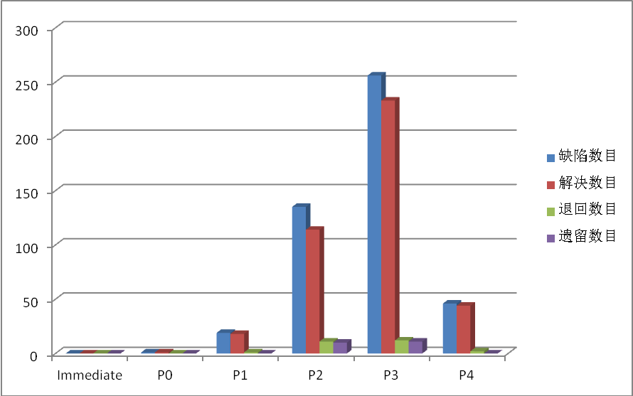
bug 严重等级

5.1.2 缺陷趋势
于表5-1中的缺陷总数。

测试轮数 | 总数 | P1 | P2 | P3 | P4
表 5-2
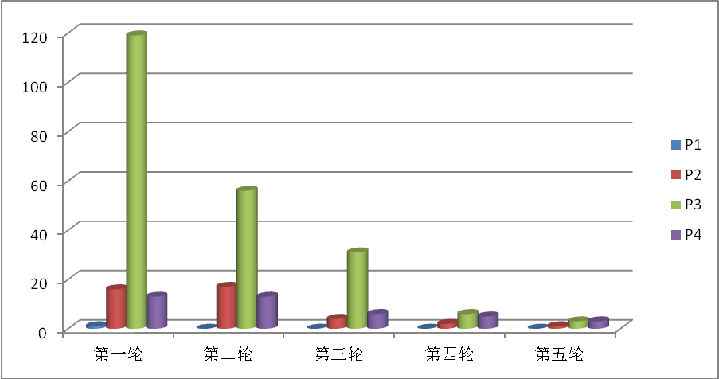
缺陷趋势

5.1.3 缺陷类型分布
缺陷类型 | 个数
非Bug
遗留问题
底层环境问题
修改Bug

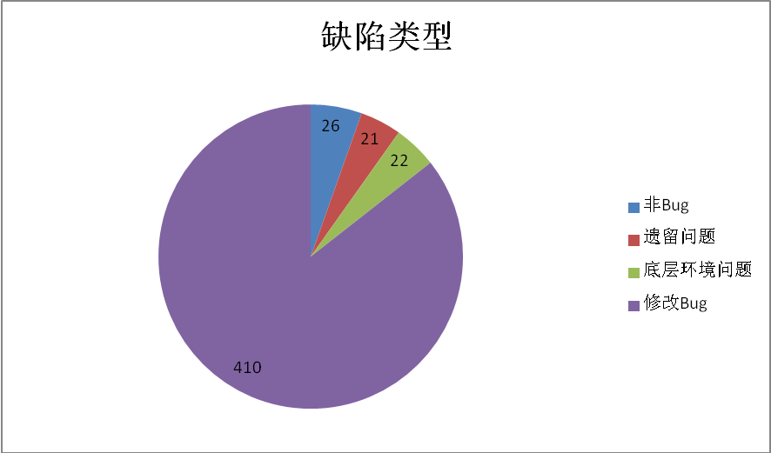
缺陷类型

5.1.4 缺陷模块分布
缺陷模块分布
模块名称
缺陷数量

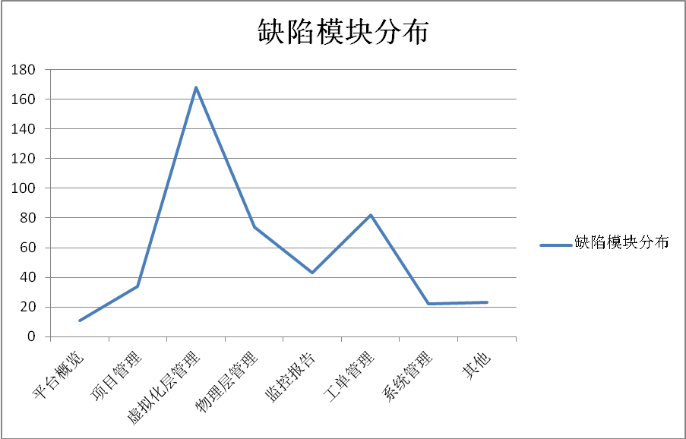
缺陷模块分布

未完成功能
未完成功能列表
模块名称 | 简要描述

测试结论与建议

测试结论
xxxxxxxx

6.2陷引入分析
xxxxxxxxxxxx

